tehNIČKO VELEUČILIŠTE U ZAGREBU
STRUČNI STUDIJ INFORMATIKE

Vedran Kravaica
AUSTRALIAN GRAN PRIX
ZAVRŠNI RAD br. 0000

Zagreb, srpanj, 2025.
tehNIČKO VELEUČILIŠTE U ZAGREBU
STRUČNI STUDIJ INFORMATIKE

Vedran Kravaica
JMBAG: 0246112122
AUSTRALIAN GRAN PRIX
ZAVRŠNI RAD br. 0000

Zagreb, srpanj, 2025.

SAŽETAK
Tema ovog završnog rada je virtualni 3D model formula 1 staze u Australiji koja se proteže kroz „Albert Park“. Istraženi su procesi potrebni za koncipiranje jedne takve igre.
Scena je zamišljena kao detaljan prikaz staze i parka kako izgledaju i u pravom životu dok utrka traje. Modeli i elementi u sceni su kreirani kako bi pratili tematiku formule i pridonosi njenom doživljaju.
Praktični dio rada obuhvaća izradu i detaljan prikaz procesa izrade elemenata sastavljenih od 3D modela potrebnih za scenu kao i izrada same scene sa tim elementima u njoj.

SADRŽAJ

SAŽETAK 5
POPIS OZNAKA I KRATICA 7
POPIS SLIKA 8
1. Uvod 9
2. Dizajn 3D modela 10
2.1. Izbor teme 10
2.2. Istraživanje i priprema 10
2.3. Planiranje potrebnih elemenata 10
3. Izrada 3D modela 10
4. Plansko projektni alati u dizajniranju računalne mreže 11
5. Opis organizacije 12
6. Poslovni informacijski sustavi 13
7. Komponente računalne mreže 17
8. Razrada i konfiguracija računalne mreže TRAFO-IS 20
9. Testiranje mreže 23
10. Zaključak 23
11. Literatura 24

POPIS OZNAKA I KRATICA

3D Trodimenzionalno
2D Dvodimenzionalno

POPIS SLIKA

Uvod
Mreže su neizostavni potporni dio svake organizacije – bila da je ona poslovna (proizvodna, prometna, trgovinska), dio vlade (ministarstva, agencije), posebnih državnih sustava poput vojske, policije, vatrogastva, školstva, zdravstva i dr. Struktura, složenost i dizajn takovih mreža, uz specifičnosti vezane za prirodu djelatnosti kojom se organizacija bavi ima svoje univerzalnosti koje donose raspoloživa tehnička rješenja iz područja industrije informacijsko-komunikacijskih tehnologija (ICT, od engl. information communications technology).

Dizajn scene
Današnje mreže čine skupine od više krajnjih terminalnih uređaja (engl. host) čije se funkcionalnosti temelje na računalnoj tehnologiji, a koji su međusobno povezanih u jednu cjelinu pomoću prijenosnih (engl. transmission) linkova i usmjerivačko-komutacijske opreme. Radi se o paketskim komunikacijskim mrežama koje omogućuju višeuslužni (engl. multiservice) protok podataka – nositelja različitih informacijskih sadržaja i oblika.

Izbor teme

Istraživanje i priprema

Planiranje potrebnih elemenata

Izrada 3D modela u sceni

Koraci izrade modela

Specifičnosti i detalji

Izrada tekstura i materijala za 3D modele

Izrada okoliša i scene

Koraci izrade okoline

Izrada tekstura i materijala

Izrada efekata za vodu

Zaključak

Plansko projektni alati u dizajniranju računalne mreže
Prilikom izrade maturskog rada, osim osnovnog "MicroSoft"-ovog (MS) uredskog ("Office") paketa alata (tektualno-tablični "Word", tablično-kalkulacijski "Excell" i prezentacijski "PowerPoint") korištene su aplikacije usko vezane za planiranje i projektiranje komunikacijske mreže. To su:
• "MS Visio" - za izradu mrežnih dijagrama (shema),
• "Cisco Packet Tracer" - simulator za izradu i konfiguraciju mreža,
• "Wireshark" - mrežni analizator.
"MS Visio" jest grafička aplikacija koja služi za crtanje mrežnih dijagrama (shema mrežnog povezivanja) prilikom planiranja i projektiranja komunikacijsko-informacijskog sustava neke organizacije. Unutar velikog broja raspoloživih predložaka raspolaže sa mapama sa gotovim međunarodno prihvaćenim simbolima mrežnih elemenata, odnosno komunikacijske opreme. Crteži shema pohranjuju se unutar VSD datoteka, koje se nakon finalizacije uratka mogu snimiti u nekome od pogodnih grafičkih formata poput JPG-a (što se poslije toga više ne može mijenjati).
Ovom aplikacijom, u inačici "2007 Ultimate" nacrtan je dijagram mrežnog povezivanja korisnika komunikacijsko-informacijskih usluga/servisa unutar poduzeća "Transformatori".
"Cisco Packet Tracer" jest višeplatformski programski alat za vizualnu simulaciju mreža. Omogućuje kreiranje mrežnih topologija, te oponašanje računalnih mreža - kroz simuliranje rada stvarnih međusobno povezanih usmjerivača i preklopnika koristeći virtualno sučelje naredbenog retka. Vrlo je jednostavan za uporabu - po načelu "povuci i ispusti" korisničkog sučelja, uz dodavanje, uklanjanje, odnosno zamjenu simuliranih uređaja s postojećim značajkama. Razvijen je prvenstveno za potrebe studenata nekog od certificiranih tečaja "Cisco Akademije mrežnih tehnologija". Isto tako, kao virtualan nadomjestak upotrebljiv je i u inženjerske svrhe - ponajviše zbog razvoja, eksperimentiranja i dizajniranja većih vrlo složenih mreža, posebice kada to, najčešće zbog velikih troškova, nije izvedivo sa fizičkim hardverom. Iz tog razloga, ovim alatom se vrši simulacija ispravnog rada
niz protokola - ponajviše mrežnog sloja zaduženih za usmjerivanje podataka, kao što su RIP, OSPF, EIGRP, BGP.
Ovim alatom, u inačici 8.1.1. dizajnirao sam i na ispravan način konfigurirao prethodno definiranu poslovnu mrežu - u formi logičkog i fizičkog prostora. U logičkom smislu, kroz postavljanje, povezivanje i grupiranje uređaja izradio sam logičku topologiju mreže. U fizičkom smislu, pomoću ovoga programskog alata nastojao sam približiti stvarno okruženje funkcioniranja geografski prostorno razmještenih (na tri udaljene lokacije) usmjerivača, preklopnika i terminalne opreme (engl. host). To sam uspio praćenjem rada paketa od izvorišta do odredišta (između krajnje korisničke terminalne opreme) kroz prethodno postavljena sučelja mrežnih čvorova i spojnih linkova.
"Wireshark" jest višeplatformski programski alat koji analizom mrežnih paketa doprinosi otklanjanju raznih mrežnih problema, vezanih za njihovo funkcioniranje uključujući i sigurnosne ranjivosti. Osim za razvoj i implementaciju novih služi za učenje o mrežnim protokolima. Radi na principu hvatanja podataka koji u formi paketa putuju mrežom - i zatim ih prikazuje na najdetaljniji mogući način. To se može zahvaliti "Wireshark"-ovoj sposobnosti "razumijevanja" strukture različitih mrežnih protokola - iz kojih proizlaze tehnike kojima se omogućuje pretraga i filtriranje paketa po različitim kriterijima, uz otvaranje i spremanje paketa, uvoz i izvoz podataka u druge slične programe, te kreiranje različitih statistika.
Ovom aplikacijom analizirao sam uspješnost prolaza paketa kroz mrežu.

Opis organizacije
Ovaj rad dio je projektnog zadatka umrežavanja organizacijskih cjelina unutar tvrtke "Transformatori" – u cilju osiguranja svih potrebnih komunikacijsko-informacijskih usluga neophodnih za njezino poslovanje.
Temeljno poslovanje poduzeća sastoji se od projektiranja i proizvodnje energetskih transformatora – različitih vrsta, tipova i snaga (veličina) – kako standardnih rijednosti, tako i specijalnih izvedbi za posebne korisnike.
Tvrtka je smještena na tri prostorno udaljene lokacije (lokacija "A", lokacija "B", lokacija "C"). Na glavnoj lokaciji "A" nalazi se Uprava, sa svim upravnim elementima tvrtke ("Uprava", uključujući i "Plansko-projektni odjel"), Na dislociranoj lokaciji "B" nalaze se proizvodni pogoni („Proizvodnja“) dok se na na trećoj "C" lokaciji, u samoj blizini prometnog (cestovnog, željezničkog/zračnog/pomorskog) čvorišta nalaze skladišni distribucijski prostor („Nabava“/“Prodaja“) preko kojeg se vrši ulaz materijala, strojeva i dijelova važnih za proizvodnju, te izlaz proizvodnog asortimana.
Za učinkovitost poslovanja važno je telekomunikacijski povezati sve tri geografski međusobno udaljene lokacije, sa poslovnim okruženjem u kojem se neće osjetiti fizička raspršenost tako postavljene organizacije.
Cilj projekta jest dobro osmišljenom, a zatim i ICT optimalno dizajniranom poslovnom mrežom i pripadajućim komunikacijsko-informacijskim uslugama, odnosno funkcionalnim servisima pospješiti učinkovitost rada unutar poduzeća. Glavni poslovni procesi odnose se na upravljanje (poslovno odlučivanje, tijekove novca – financije/računovodstvo, upravljanje osobljem), nabavu materijala i opreme, proizvodnju, marketing i prodaju, te sigurnost (i zaštitu).

Poslovni informacijski sustavi
Informacije, kao vitalni korporativni resurs moraju biti razmjenjivane, prenošene, pohranjivane i obrađivane, te ujedno zaštićene unutar poslovnog informacijskog sustava „TRAFO-IS“ – kojim se osim opće poslovne komunikacije (prije svega glasovne – telefonijom i elektroničkom poštom), a u perspektivi nadogradnjom sustava - korporativnim chatom i video-telekonferencijom), osigurava niz funkcionalnih aplikativnih servisa- kako je prikazano na slici 1, a specificirano tablicom 1.

Slika 1. – Mrežni prikaz distribucije komunikacijsko-informacijskih usluga i funkcionalnih servisa
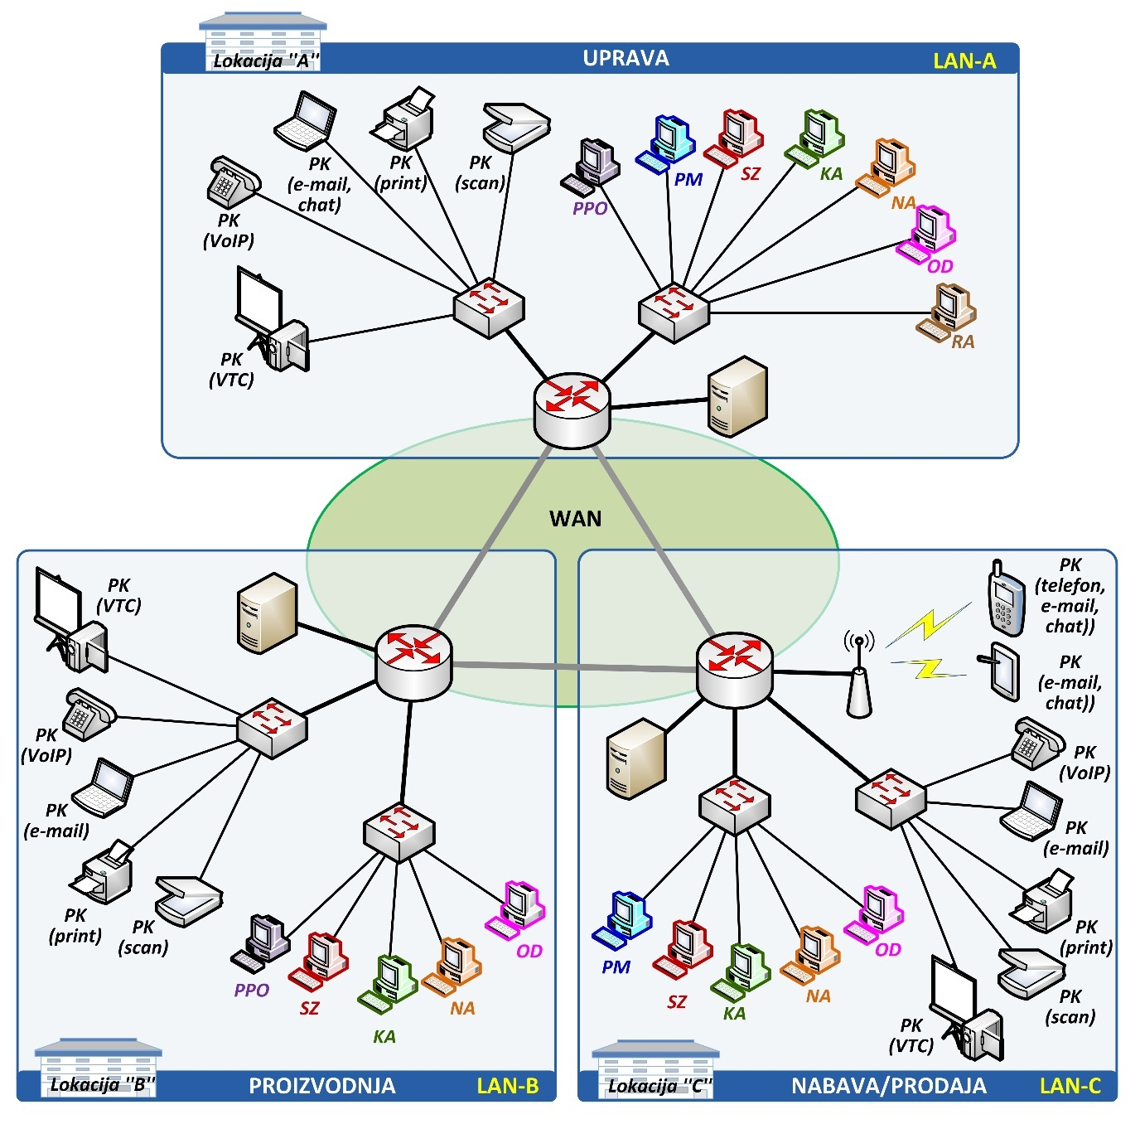

Tablica 1 – Poslovni informacijski sustav „TRAFO-IS“
Komunikacijsko-informacijska usluga/servis |  | Pokrata | Lokacija | Broj korisnika
Kategorija | Vrsta
Poslovna komunikacija | glasovna  (telefon, pametnitelefon) | PK  (VoIP/pametnitelefon) | A/B/C | 21
 | Elektronička pošta  (računalo, pametni telefon/tablet) | PK  (e-mail) | A/B/C | 18
 | korporativni chat - opcijski  (računalo, pametni telefon/tablet) | PK  (chat) | A/B/C | 18
 | video-telekonferencija – opcijski  (VTC komplet) | PK  (VTC) | A/B/C | 3
 | ispis/skeniranje(printer/skener) | PK  (print/scan) | A/B/C | 18
Plansko-projektni IS | planiranje i projektiranje proizvoda | PPO | A/B | 3
Prodajai marketing IS | nastup na tržištu (odnos sa kupcima) i prodaja | PM | A/C | 2
IS za sigurnost I zaštitu | nadzorno-sigurnosna služba tvrtke | SZ | A/B/C | 3
Kadrovski IS | Služba koja se bavi zaposlenicima, uključujući i praćenje nazočnosti na poslu | KA | A/B/C | 3
IS za nabavu | Nabava materijala, dijelova i opreme | NA | A/B/C | 3
IS za održavanje | Tehničko održavanje infrastrukture, strojeva I opreme | OD | A/B/C | 3
Računovodstveni IS | Financijsko poslovanje tvrtke | RA | A | 1

Komponente računalne mreže
Mrežu obuhvaćenu ovim radom/projektom čini slijedeća oprema i materijal:
• usmjerivači,
• preklopnici,
• poslužitelji,
• terminalna oprema: telefoni, računala (stolna i prijenosna), pisači (višefunkcijski uređaji (pisači/skeneri),
• strukturno kabliranje mreže (komunikacijski ormari, komunikacijski kabeli i kanalice).
Konačna količinska specifikacija opreme, prema lokacijama i ukupno - prikazana je tablicom 1.
Okosnicu mreže čine usmjerivači sa integriranim uslugama Cisco 2911 i preklopnici 2960-24TT.
Temeljne tehničke značajke ove opreme su slijedeće:
Usmjerivač sa integriranim uslugama CISCO 2911 (slika 2) osigurava usmjeravanje štićenih podataka, glasovnih, video i aplikativnih usluga/servisa kroz mrežu. Ključne značajke:
• 3 integrirana 10/100/1000 Ethernet porta (samo RJ-45),
• 1 utor (engl. slot) za servisni modul,
• 4 poboljšana utora za kartice WAN sučelja velike brzine,
• 2 utora za ugradnju procesora digitalnih signala (DSP od engl. digital signal processor).
• 1 utor za interni servisni modul za aplikacijske usluge
• potpuno integrirana distribucija energije na module koji podržavaju 802.3af Power over Ethernet (PoE) i Cisco Enhanced PoE
• Ugrađena hardverski ubrzana VPN enkripcija za sigurnu povezanost i kolaborativnu komunikaciju Integrirana kontrola prijetnji pomoću Cisco IOS vatrozida, Cisco IOS zonskog vatrozida, Cisco IOS IPS i Cisco IOS filtriranja sadržaja
• Upravljanje identitetom pomoću provjere autentičnosti, autorizacije i naplate troškova (AAA od engl. authentication, authorization, and accounting), te infrastrukture javnih ključeva (PKI od engl. Public Key Infrastructure)
• Glasovni DSP modul velike zbijenosti, optimiziran za glasovnu i video podršku
• Usluge VoiceXML preglednika certificirane po standardima
• Mogućnosti Cisco Unified Border Elementa
• Podrška za Cisco Unity Express govornu poštu
• Podrška za Cisco Communications Manager Express i Survivable Remote Site Telephony
Slika 2 – Mrežni usmjerivač CISCO 2911
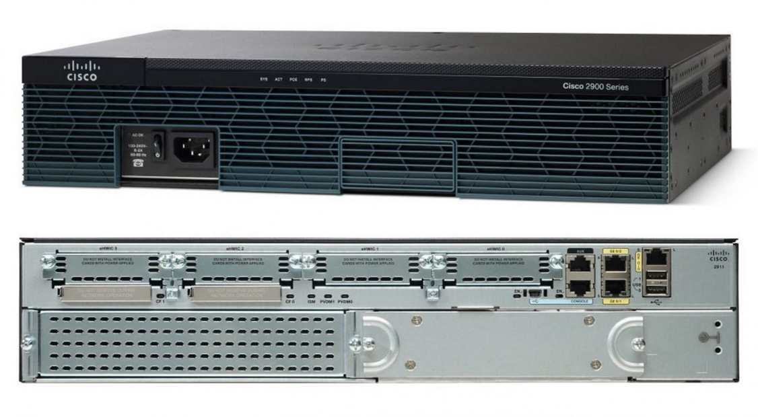

Preklopnik CISCO 2960-24TT (slika 3)
• podržava glasovne, video, podatkovne usluge/servise, uz vrlo siguran pristup.
• pruža skalabilno upravljanje sukladno sa promjenama poslovnih potreba.
• poboljšana sigurnost uključujući Cisco TrustSec za pružanje provjere autentičnosti, kontrole pristupa i administracije sigurnosne politike,
• višestruke opcije brzih ili gigabitnih Ethernet performansi,
• Cisco EnergyWise za upravljanje napajanjem,
• skalabilno upravljanje mrežom.
• 2 x 10/100/1000 TX uzlazne veze
• 24 x Ethernet 10/100 priključka (engl. port)
• propusnost 6,5 Mbit/s
• DRAM - 16 MB
• Ugrađivanje u komunikacijski ormar - 1U

Slika 3 – mrežni preklopnik CISCO 2960-24TT
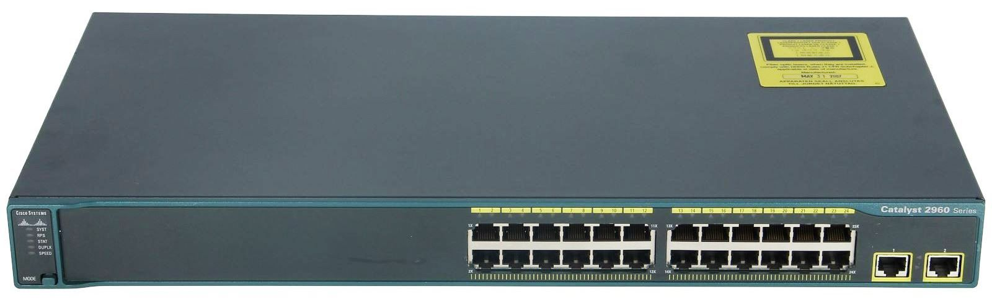

Razrada i konfiguracija računalne mreže TRAFO-IS
Poslovni informacijski sustav vezan za segment funkcionalnih servisa sastoji se od tri lokalne mreže (A, B, C) međusobno povezane sa područnom mrežom preko usmjerivača koji na sebi imaju OSPF protokol radi učinkovitijeg usmjeravanja podataka kroz WAN. Unutar WAN-a povezivanja su ostvarena zakupljenim spojnim linkovima zadovoljavajućih prijenosnih kapaciteta.
Slika 4 – Logički mrežni dijagram računalne mreže TRAFO-IS
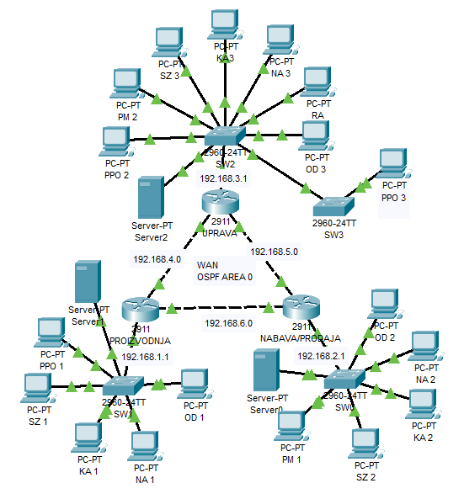
Lokalnu mrežu čine preklopnici i radne stanice (engl. host), te pripadajući server, prema sljedećem:
- Na glavnoj lokaciji (A) uz usmjerivač se nalaze 2 24-portna preklopnika na koje je spojeno osam host-ova i jedan server
- Na udaljenim lokacijama (B i C) nalaze se uz rubni usmjerivač po jedan 24-portni preklopnik na kojeg je priključeno po pet host-ova i jedan server
S obzirom da se radi o zatvorenoj intranet mreži, koja koristi samo zakupljene prijenosne linije adresni plan se temelji na privatnim IP adresama prikazanim u tablici 2.
Tablica 2 – Adresni plan VLAN-ova
Host | IP adresa | default-gateway
PPO | 192.168.10.2 | 192.168.10.1
SZ | 192.168.11.2 | 192.168.11.1
KA | 192.168.12.2 | 192.168.12.1
NA | 192.168.13.2 | 192.168.13.1
OD | 192.168.14.2 | 192.168.14.1
PM | 192.168.15.2 | 192.168.15.1
RA | 192.168.16.2 | 192.168.16.1

Zbog učinkovitijeg dijeljenja prometnih kapaciteta, unutar mreže su kreirani VLAN-ovi kojima se međusobno izoliraju različiti funkcionalni servisi, prema sljedećem:
- VLAN 10 – proizvodno projektni odjel (PPO)
- VLAN 11 – sigurnost i zaštita (SZ)
- VLAN 12 – kadrovska (KA)
- VLAN 13 – nabava (NA)
- VLAN 14 – održavanje (OD)
- VLAN 15 – prodaja i marketing (PM)
- VLAN 16 – računovodstvo (RA)
Raspored VLAN-ova po port-ovima preklopnika prikazan je tablicom 3.
Tablica 3 – Raspored VLAN-ova po portovima
VLAN | SW0 | SW1 | SW2 | SW3
10 | / | fa0/1 – fa0/3 | fa0/1 – fa0/3 | fa0/1 – fa0/3
11 | fa0/4 – fa0/6 | fa0/4 – fa0/6 | fa0/7 – fa0/9 | /
12 | fa0/7 – fa0/9 | fa0/7 – fa0/9 | fa0/10 – fa0/12 | /
13 | fa0/10 – fa0/12 | fa0/10 – fa0/12 | fa0/13 – fa0/15 | /
14 | fa0/13 – fa0/15 | fa0/13 – fa0/15 | fa0/16 – fa0/18 | /
15 | fa0/1 – fa0/3 | / | fa0/4 – fa0/6 | /
16 | / | / | fa0/19 – fa0/21 | /

Kako bi se spriječio zlonamjerni neovlašteni ulazak u zatvorenu intranet mrežu na svim portovima preklopnika dodana je sigurnosna konfiguracija i zadan je password.
Na svakom od preklopnika uz port za host, po dva su dodatna porta u istim VLAN-ovima za telefoniju i multifunkcijske uređaje (pisač/skener) čime je osigurano proširenje mreže sa općim komunikacijskim uslugama.

Testiranje mreže
Testiranje uspješnosti konfiguracije mreže provjereno je kroz sljedeće korake:
Propusnost mreže od izvorišta (host u lokalnoj mreži A) do odredišta (host u lokalnoj mreži B) te između host-ova lokalne mreže A i lokalne mreže C kao i host-ova između lokalnih mreža B i C – provedena je slanjem paketa informacija ili pinga sa host-a u npr. VLAN-u 10 (PPO). Samo host-ovi koji imaju pristup tome VLAN-u (VLAN 10) primili su taj ping ili paket informacija, što je potvrdilo da je mreža cijelim putem (usmjerivač, preklopnik i spojni linkovi) uspješno konfigurirana.

Zaključak
Komunikacijsko-informacijski sustav kao potporni element funkcioniranja neke organizacije (u ovom slučaju poduzeća TRANSFORMATORI) svojim dizajnom i konfiguracijom može na više ili manje uspješan način omogućiti učinkovitost njena poslovanja.
Ovim radom nastojalo se projektno tehnički prikazati jedan od načina uspješnog postavljanja računalne mreže kao dijela koji se odnosi na funkcioniranje aplikativnih servisa vezanih za specijalističke segmente upravljanja i potpore poslovanja jedne takve organizacije.
Cjelovitim osmišljavanjem ciljanog poslovnog informacijskog sustava osigurana je zalihost mreže vezana za moguća njezina daljnja proširenja unutar postojećih lokacija.

Literatura
- CARNet: Analiza alata Wireshark, NCERT-PUBDOC-2010-09-312,
- Cisco Networking Academy: https://www.netacad.com
- Cisco Networking Academy: https://www.netacad.com/courses/packet-tracer, pristupljeno 23.05.2022.
- Geeks for Geeks: https://www.geeksforgeeks.org/what-is-cisco-packet-tracer/, 12.06.2020.
- MicroSoft: https://www.microsoft.com/hr-hr/microsoft-365/visio/flowchart-software, pristupljeno 23.05.2022.
- Sheikh Raashid Javid: Role of Packet Tracer in learning Computer Networks, International Journal of Advanced Research in Computer and Communication Engineering Vol. 3, Issue 5, May 2014.,
- https://selekcija.hr/2010/12/ljudski-resursi-ljudski-potencijali-hr-odjeli-sto-je-to/ pristupljeno 18.05.2022.
- https://www.hzzzsr.hr/index.php/sigurnost-na-radu/ pristupljeno 18.05.2022.

Višeplatformski ili "cross-platform" alati otvoreni su za rad na raznim operativnim platformama, gdje su osim od "Microsoft Windows"-a, podržani od strane "Unix" operacijskih sustava među kojima su primjerice "Linux", "Mac OS X" i dr.
Poslovno odlučivanje kao administrativna aktivnost upravljanja organizacijom.
Upravljanjem osobljem: „U velikim organizacijama pojam označava pojedince u okviru firme te njihove sposobnosti, ali i na dio organizacije koji se bavi zapošljavanjem, otpuštanjem, treningom i ostalim poslovima vezanim uz osoblje“.
Proizvodnja: plansko-projektni ured i proizvodni pogon(i), te kontrola kvalitete kao središnji dio organizacije.
Marketing i prodaja:odnos sa kupcima, odnosno nastup na tržištu.
Sigurnost (i zaštita):Sigurnost na radu je pojam koji se koristi u području zaštite na radu kod opisivanja uvjeta rada na radnom mjestu, utvrđivanja svih rizika kojima su radnici izloženi i procjene njihove razine te mjera koje treba poduzimati kako bi se osigurao siguran rad radnika
Promatrani segment mreže dio je cjelokupnog informacijskog sustava TRAFO-IS (prikazanog slikom 1 i tablicom 1) koji osim funkcionalnih servisa čini i opći komunikacijski paket usluga – djelomični je predmet razrade mreže kojim se ovaj rad bavi u nastavku

